Пусть сказка оживёт…
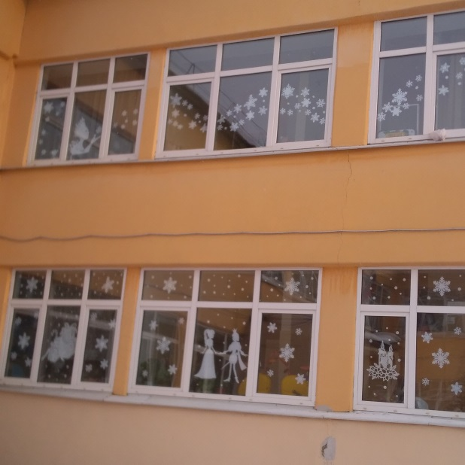
В канун наступающего 2020 года, детский сад принял участие в смотре-конкурсе на лучшее новогоднее оформление среди образовательных организаций г. Иркутска.

Тема конкурса «Сказки». Педагогический коллектив ДОУ представил членам жюри оформление фасада здания по мотивам сказок Ганса Христиана Андерсена «Снежная королева» иЭрнста Теодора Амадея Гофмана «Щелкунчик».

Члены жюри отметили изящность и соответствие тематики.
